Pressemeldung vom 19.02.2026
Ilona Munique und Reinhold Burger
Bienen-leben-in-Bamberg.de
Obstmarkt 10
96047 Bamberg
Tel. 0951 – 309 45 39
hallo@bienen-leben-in-bamberg.de
bienen-leben-in-bamberg.de
Veranstaltungsdatum Infoabend: 09.03.26
Überschriften-Vorschläge
- Infoabend zum Imkeranfängerkurs
- Bienen halten – ist das was für mich?
Im Vorfeld des diesjährigen Imkerkurses für Anfänger und Wiedereinsteiger lädt die Initiative Bienen-leben-in-Bamberg.de zu einem kostenlosen Infoabend ein. Dieser findet am 09. März ab 19 Uhr ohne Anmeldung oder Registrierung unter https://meet.jit.si/kursinformationen statt. Bei Nutzung von mobilen Endgeräten muss vorab die App Jitsi Meet installiert werden. Bis 20.30 Uhr bieten Imkermeister Reinhold Burger und Imkerin Ilona Munique persönliche Beratung zur Grundsatzfrage "Bienen – ist das was für mich?" und geben Einblick ins Kursgeschehen.
Der kostenpflichtige zwölfmodulige Imkerkurs bei zehn Terminen startet sodann am 20. März und endet im Dezember. Verpasste Termine können im Folgejahr nachgeholt werden. Der Kurs befähigt dazu, eigene Völker nach neuesten Erkenntnissen zu pflegen und zu vermehren sowie Honig nach geltenden Richtlinien hin zu verarbeiten. Themen wie Wildbienen, Klimawandel und Anforderungen durch (neue) Bienenschädlinge sowie imkerliche Fördermöglichkeiten, nach Bedarf auch im Rahmen von Schul-Imkereien, werden mit einbezogen. Ausführliche Infos unter https://bienen-leben-in-bamberg.de/blib-imkerkurse/anfaengerkurs.

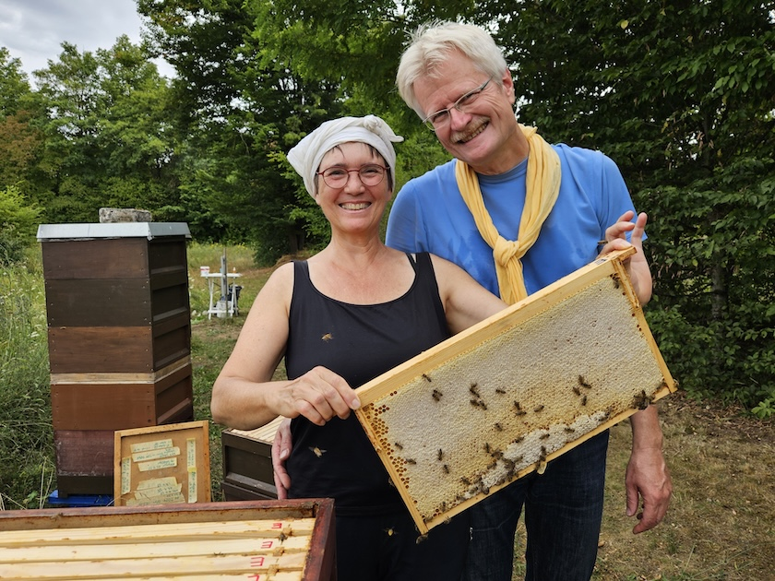
Tags: Bienen, Bamberg, Imkerkurs, Imkerei, Anfängerkurs
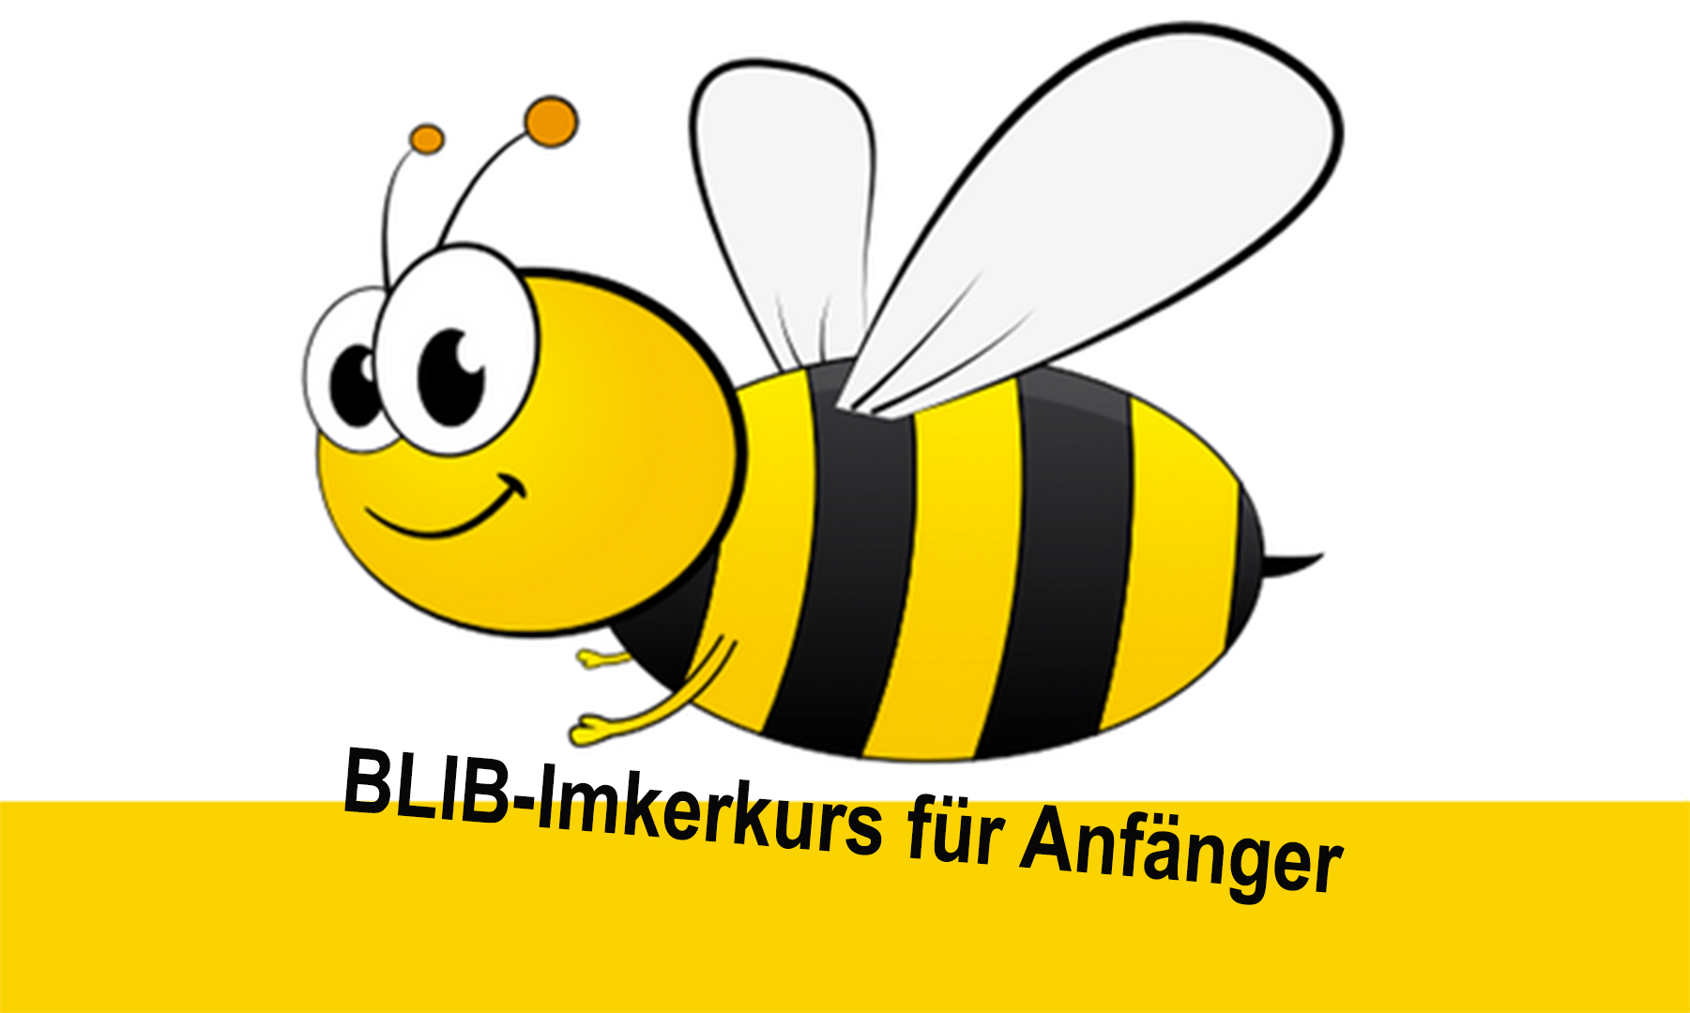

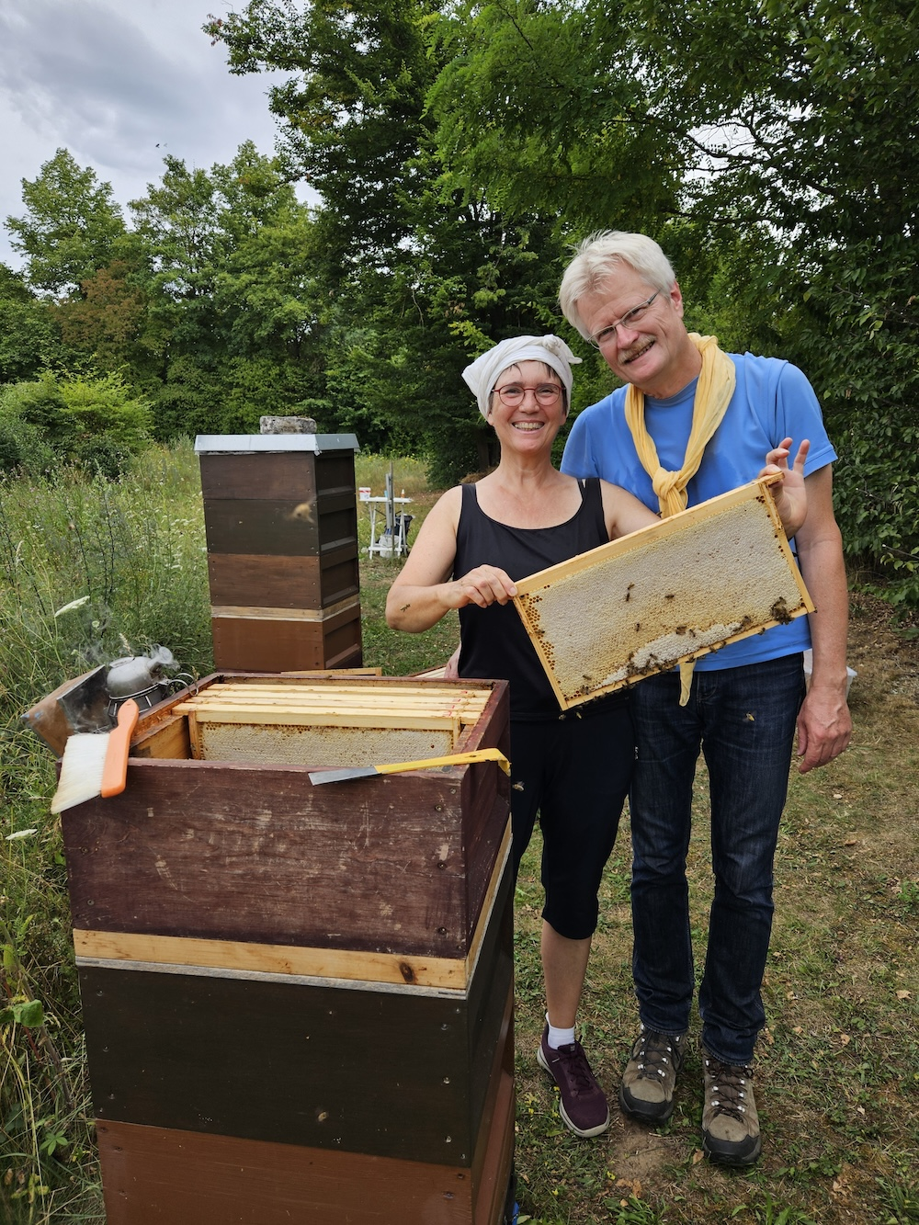

Foto: Bienen-leben-in-Bamberg.de:
BLIB-Team Ilona Munique und Reinhold Burger ernten Honigwaben

